Информационная безопасность лабораторная работа №8

Элементы криптографии. Шифрование (кодирование) различных исходных текстов одним ключом

Ким Илья Владиславович НФИбд-01-21

Содержание

# Цель работы

Освоить на практике применение режима однократного гаммирования на примере кодирования различных исходных текстов одним ключом

# Выполнение лабораторной работы

1. Подключил библиотеки и ввел сообщения (рис. [-@fig:001])

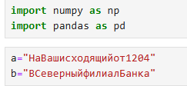

1. Перевод сообщений в шестнадцатеричную систему счисления (рис. [-@fig:002])(рис. [-@fig:003])

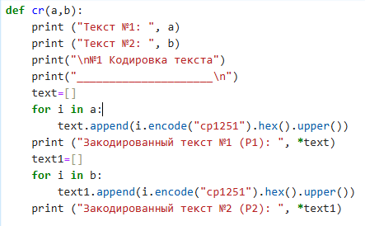

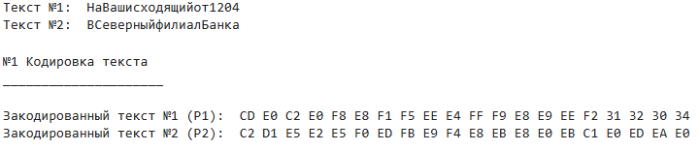

1. Создание ключа (рис. [-@fig:004])(рис. [-@fig:005])

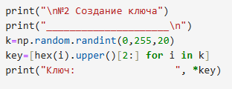

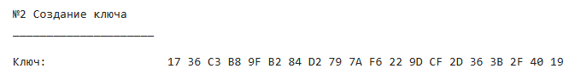

1. Кодировка текстов ключем (рис. [-@fig:006])(рис. [-@fig:007])

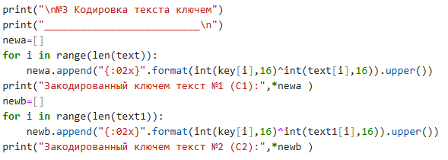

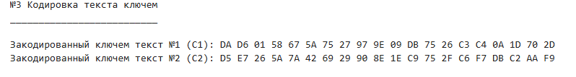

1. Расшифровка текстов по C1, C2, P1, P2 (рис. [-@fig:008])(рис. [-@fig:009])

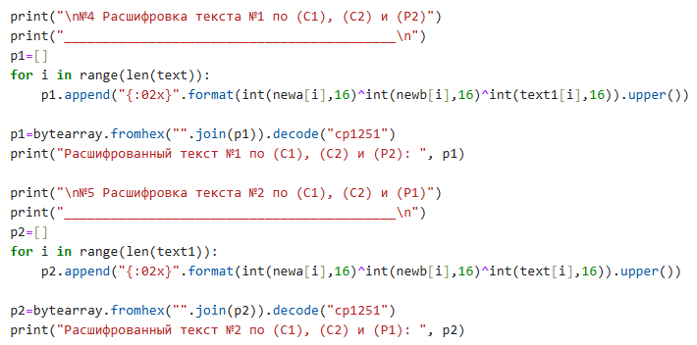

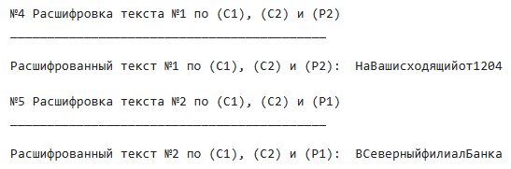

1. Расшифровка текстов по известному ключу (рис. [-@fig:010])(рис. [-@fig:011])

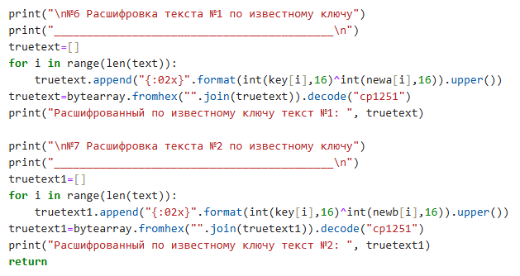

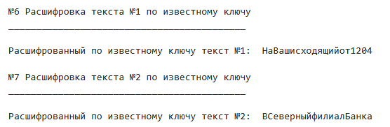

# Листинг

import numpy as np

import pandas as pd

a=“НаВашисходящийот1204”

b=“ВСеверныйфилиалБанка”

def cr(a,b): print (“Текст №1:”, a)

print ("Текст №2: ", b)  
  
print("\n№1 Кодировка текста")  
print("_____________________\n")  
text=[]  
for i in a:  
 text.append(i.encode("cp1251").hex().upper())  
print ("Закодированный текст №1 (P1): ", *text)  
text1=[]  
for i in b:  
 text1.append(i.encode("cp1251").hex().upper())  
print ("Закодированный текст №2 (P2): ", *text1)  
  
print("\n№2 Создание ключа")  
print("_____________________\n")  
k=np.random.randint(0,255,20)  
key=[hex(i).upper()[2:] for i in k]  
print("Ключ: ", *key)  
  
print("\n№3 Кодировка текста ключем")  
print("__________________________\n")  
newa=[]  
for i in range(len(text)):  
 newa.append("{:02x}".format(int(key[i],16)^int(text[i],16)).upper())  
print("Закодированный ключем текст №1 (С1):",*newa )  
newb=[]  
for i in range(len(text1)):  
 newb.append("{:02x}".format(int(key[i],16)^int(text1[i],16)).upper())  
print("Закодированный ключем текст №2 (С2):",*newb )  
  
print("\n№4 Расшифровка текста №1 по (C1), (C2) и (P2)")  
print("___________________________________________\n")  
p1=[]  
for i in range(len(text)):  
 p1.append("{:02x}".format(int(newa[i],16)^int(newb[i],16)^int(text1[i],16)).upper())  
  
p1=bytearray.fromhex("".join(p1)).decode("cp1251")  
print("Расшифрованный текст №1 по (C1), (C2) и (P2): ", p1)  
  
print("\n№5 Расшифровка текста №2 по (C1), (C2) и (P1)")  
print("___________________________________________\n")  
p2=[]  
for i in range(len(text1)):  
 p2.append("{:02x}".format(int(newa[i],16)^int(newb[i],16)^int(text[i],16)).upper())  
  
p2=bytearray.fromhex("".join(p2)).decode("cp1251")  
print("Расшифрованный текст №2 по (C1), (C2) и (P1): ", p2)  
  
print("\n№6 Расшифровка текста №1 по известному ключу")  
print("___________________________________________\n")  
truetext=[]  
for i in range(len(text)):  
 truetext.append("{:02x}".format(int(key[i],16)^int(newa[i],16)).upper())  
truetext=bytearray.fromhex("".join(truetext)).decode("cp1251")  
print("Расшифрованный по известному ключу текст №1: ", truetext)  
  
print("\n№7 Расшифровка текста №2 по известному ключу")  
print("___________________________________________\n")  
truetext1=[]  
for i in range(len(text)):  
 truetext1.append("{:02x}".format(int(key[i],16)^int(newb[i],16)).upper())  
truetext1=bytearray.fromhex("".join(truetext1)).decode("cp1251")  
print("Расшифрованный по известному ключу текст №2: ", truetext1)  
return

# Выводы

Освоил на практике применение режима однократного гаммирования на примере кодирования различных исходных текстов одним ключом